# UNIVERSITAS GUNADARMA

**PRAKTIKUM INTERAKSI MANUSIA DAN KOMPUTER**



**MANUAL BOOK**

“Perancangan *User Interface* Aplikasi Ao Shuttle Versi Android Menggunakan Metode *User Centered Design* berdasarkan *User Experience*”

Muhammad Tarmidzi Bariq

51422161

3IA11

Fakultas Teknologi Industri

Informatika

**Ditulis Guna Melengkapi Sebagian**

**Syarat Praktikum Interaksi**

**Manusia dan Komputer**

**Universitas Gunadarma**

**2024**

# BAB I

## Analysis

Manual book ini ditulis bertujuan mempelajari studi kasus dari suatu aplikasi layanan transportasi yaitu AO Shuttle. Manual Book disusun untuk memberikan panduan kepada pengguna dalam memahami dan menggunakan fitur-fitur aplikasi dengan optimal. Dengan pendekatan User Centered Design.

Studi kasus pada bab ini membahas mengenai ulasan dari aplikasi AO Shuttle. Adapun materi yang akan menjadi bahasan adalah sebagai berikut.

1. Apa itu Ao Shuttle?

Aplikasi AO Shuttle adalah platform digital yang dirancang untuk mempermudah proses pemesanan layanan transportasi shuttle dengan cara yang praktis dan efisien. Pengguna dapat dengan mudah memilih rute perjalanan, menentukan jadwal keberangkatan, dan memesan kursi langsung melalui perangkat mereka. AO Shuttle bertujuan mengintegrasikan teknologi dalam layanan transportasi untuk membuat proses pemesanan dan pengelolaan perjalanan lebih modern dan ramah pengguna.

Selain itu, AO Shuttle dilengkapi dengan fitur pelacakan kendaraan secara real-time, memungkinkan pengguna untuk memantau posisi shuttle dan mengatur waktu perjalanan dengan lebih baik. Fitur ini memberikan transparansi, mengurangi ketidakpastian mengenai jadwal keberangkatan, dan membantu pengguna untuk merencanakan perjalanan dengan lebih efektif. Aplikasi ini juga menyediakan informasi penting seperti estimasi waktu kedatangan, tarif perjalanan, dan kapasitas kendaraan, meningkatkan kenyamanan serta kepercayaan pengguna.

Dari sisi pengelolaan, AO Shuttle juga mendukung penyedia layanan untuk mengelola armada mereka secara lebih efisien. Dengan data terpusat dalam aplikasi, pengelola dapat memantau operasional kendaraan, mengoptimalkan rute, dan memberikan layanan pelanggan yang lebih responsif. Kombinasi fitur-fitur tersebut menjadikan AO Shuttle sebagai solusi transportasi modern yang memenuhi kebutuhan baik individu maupun kelompok.

1. Latar Belakang

Di era modern ini, kebutuhan akan mobilitas yang cepat dan efisien semakin meningkat seiring dengan perkembangan teknologi dan urbanisasi yang pesat. Salah satu solusi yang dihadirkan untuk mengatasi permasalahan mobilitas adalah sistem transportasi publik yang canggih dan terintegrasi, seperti AO Shuttle. AO Shuttle merupakan layanan transportasi yang dirancang untuk menyediakan kemudahan, kenyamanan, dan keamanan bagi penggunanya, dengan mengadopsi teknologi terkini dalam operasionalnya.

Layanan AO Shuttle menggabungkan penggunaan kendaraan ramah lingkungan dengan sistem navigasi canggih yang memungkinkan penjemputan dan pengantaran penumpang secara tepat waktu dan efisien. Dengan adanya AO Shuttle, diharapkan dapat mengurangi kemacetan di perkotaan, menurunkan emisi karbon, serta meningkatkan aksesibilitas bagi masyarakat yang tidak memiliki kendaraan pribadi. Penelitian ini bertujuan untuk mengeksplorasi manfaat dan hambatan dalam penerapan AO Shuttle, serta memberikan rekomendasi untuk mendukung keberhasilannya.

1. Metode & Model

Penelitian UI/UX yang dilakukan menggunakan metode *user centered design* (UCD) dimana yang menjadi fokus utama adalah pengguna (*user*). Hal-hal yang berhubungan dengan kepuasan pengguna menjadi target dari penelitian, seperti pengalaman, kenyamanan, dan kesulitan dalam memakai aplikasi, *feedback* terhadap tampilan dan pelayanan aplikasi, keinginan dan ekspetasi pengguna terhadap aplikasi, serta hal-hal lainnya yang memiliki hubungan.

Berdasarkan metode, maka digunakanlah model *design thinking by* IDEO. Model desain yang memiliki 5 fase ini dinilai mampu memberikan hasil yang baik dengan proses penelitian yang cukup mudah. Pada fase awal dilakukan proses pemahaman dan empati terhadap pengguna, tentu hal ini sangat relevan dengan metode yang digunakan.

1. Aplikasi Saat Ini

Pada bagian ini hanya akan berisi *review* dan pemahaman mengenai arsitektur informasi dari aplikasi AO Shuttle saat ini (sebelum dilakukannya studi kasus). Arsitektur informasi berisi susunan dari struktur navigasi (*sitemap*) dengan kondisi pengguna yang telah terdaftar sehingga menghilangkan aspek registrasi pada aplikasi.

* Arsitektur Informasi

AO Shuttle memiliki arsitektur informasi yang cukup kompleks, meskipun telah dihilangkan aspek registrasi pada aplikasi. Hal ini membuat penyajian arsitektur informasi dibagi ke dalam beberapa bagian.

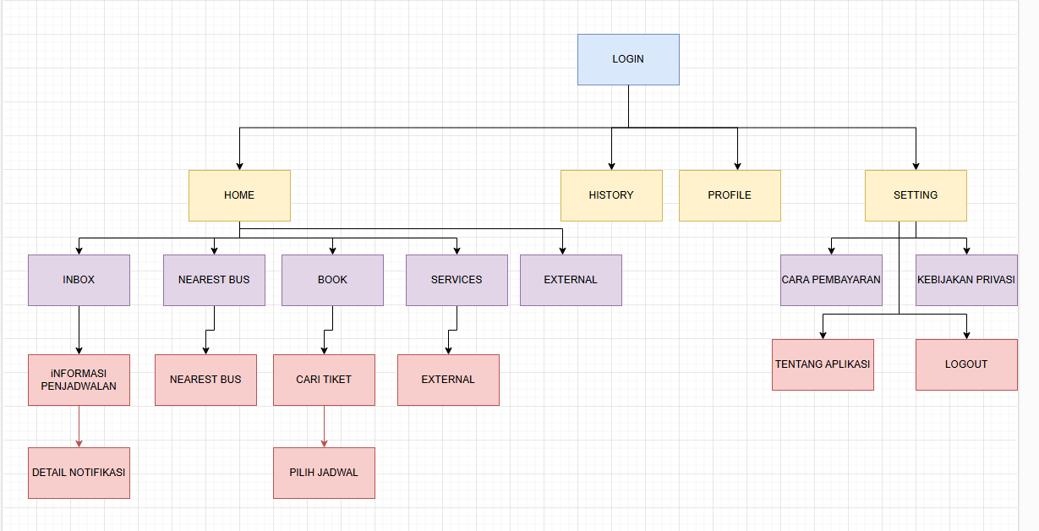

* Analisis Antarmuka Pengguna (UI)

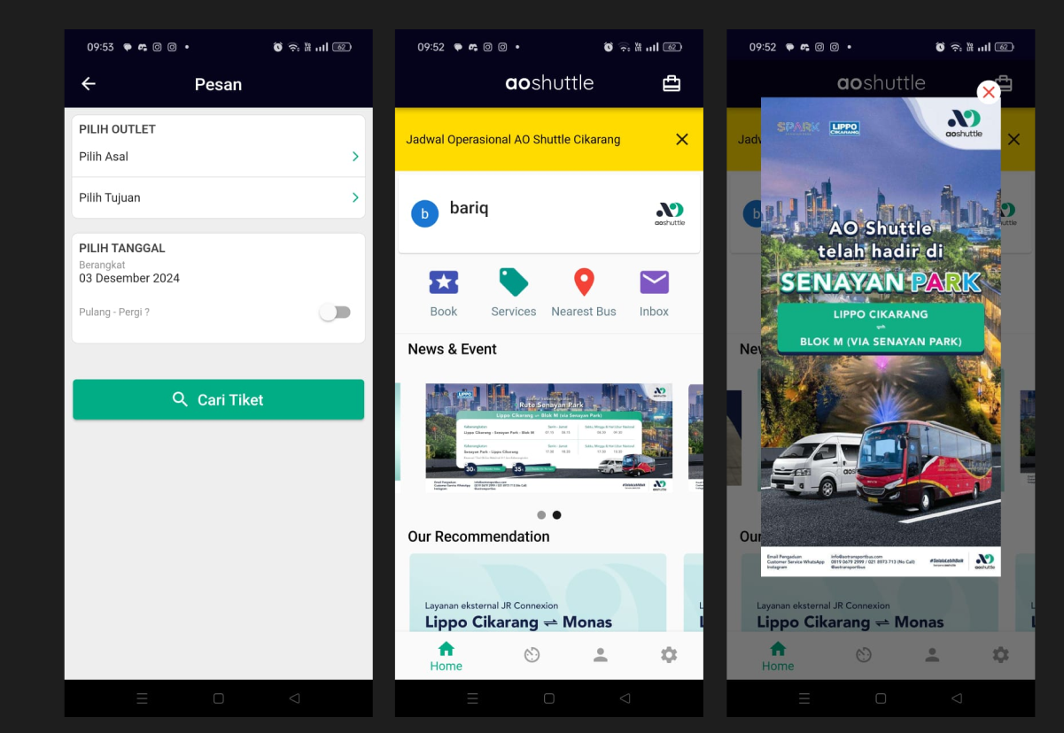

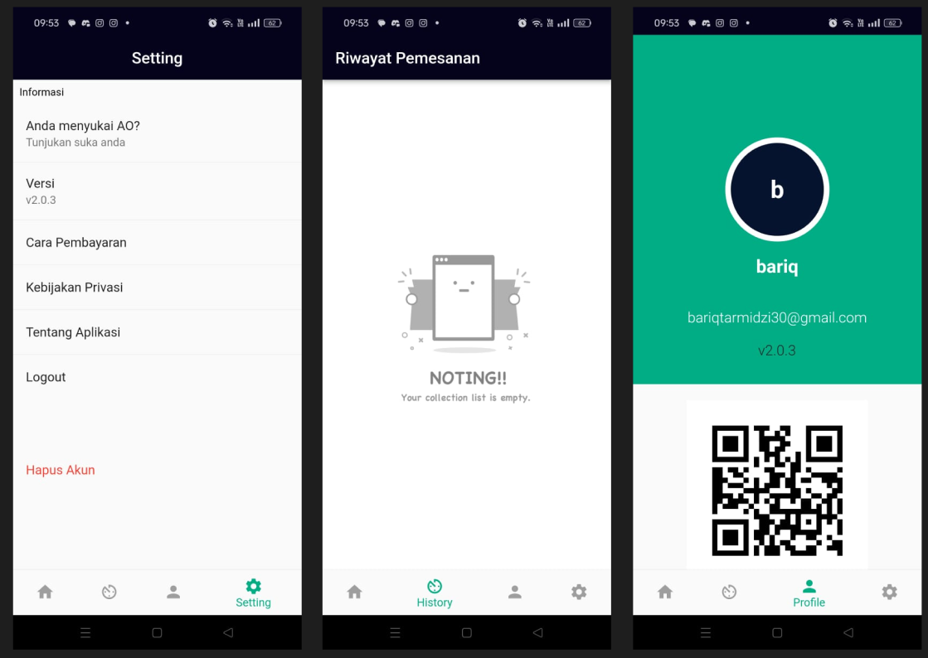

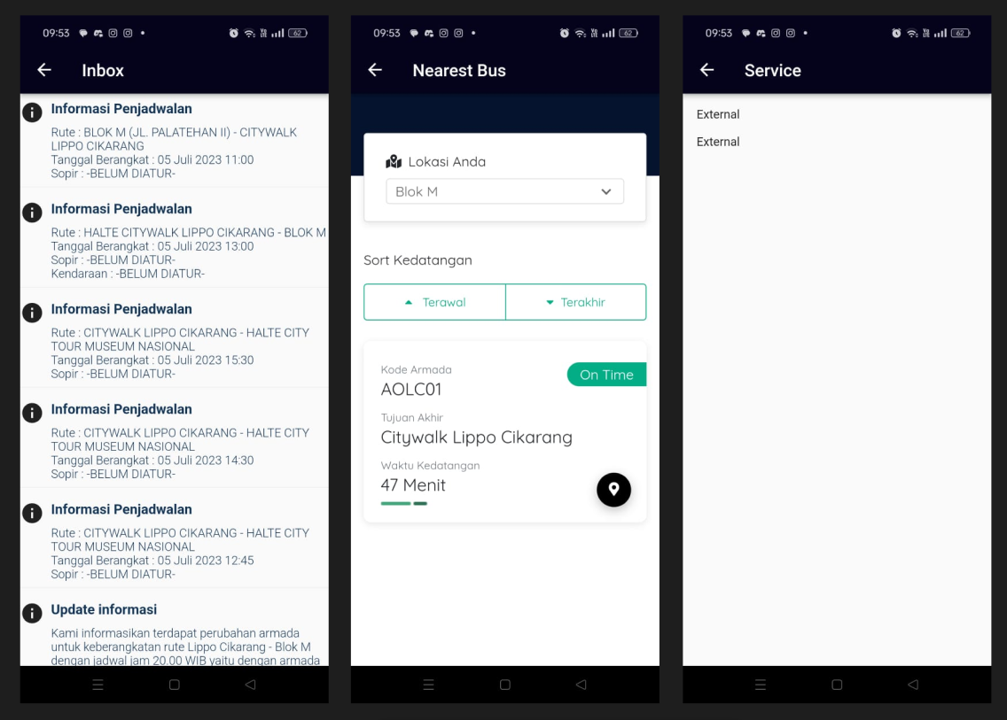

Dapat dilihat pada tampilan aplikasi AO Shuttle diatas bahwa ada beberapa penerapan ux yang mungkin dapat mempersulit *user* saat memakainya.

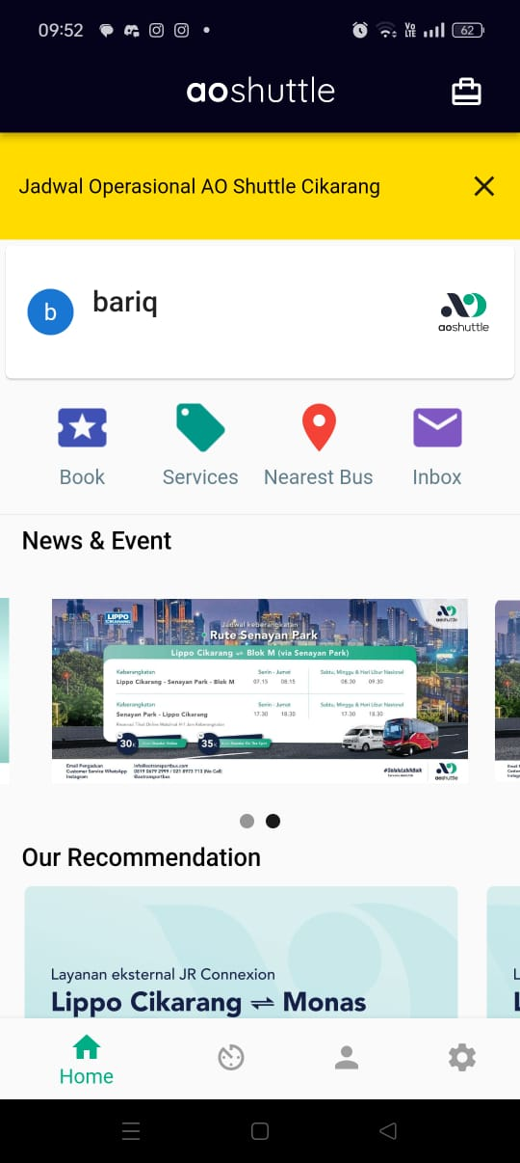

Untuk tampilan awal dari Warna-warna yang digunakan dalam desain tampak agak bervariasi, dan meskipun mungkin dimaksudkan untuk memberi penekanan pada elemen-elemen tertentu, hal ini justru dapat membingungkan pengguna.

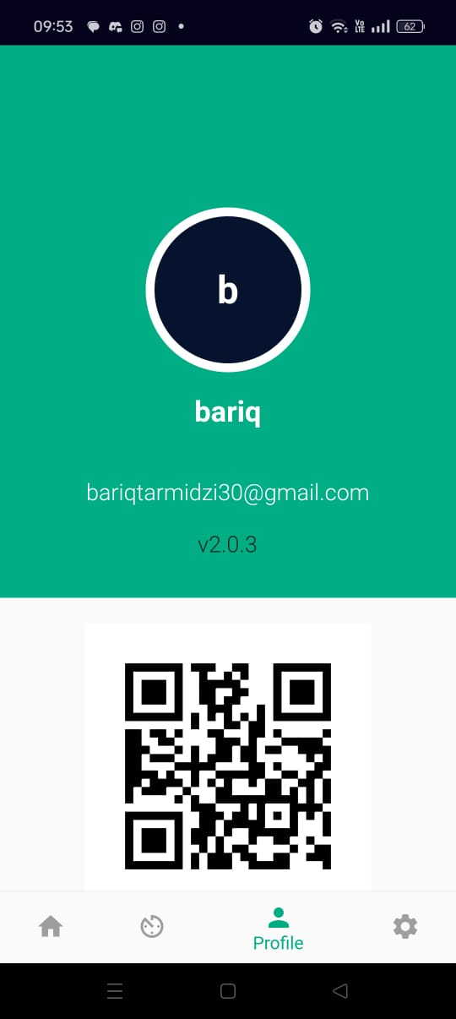

Lingkaran biru tua dengan inisial putih "b" di atas latar belakang hijau mungkin tidak memiliki kontras yang cukup untuk sebagian pengguna, sehingga sulit dibaca.

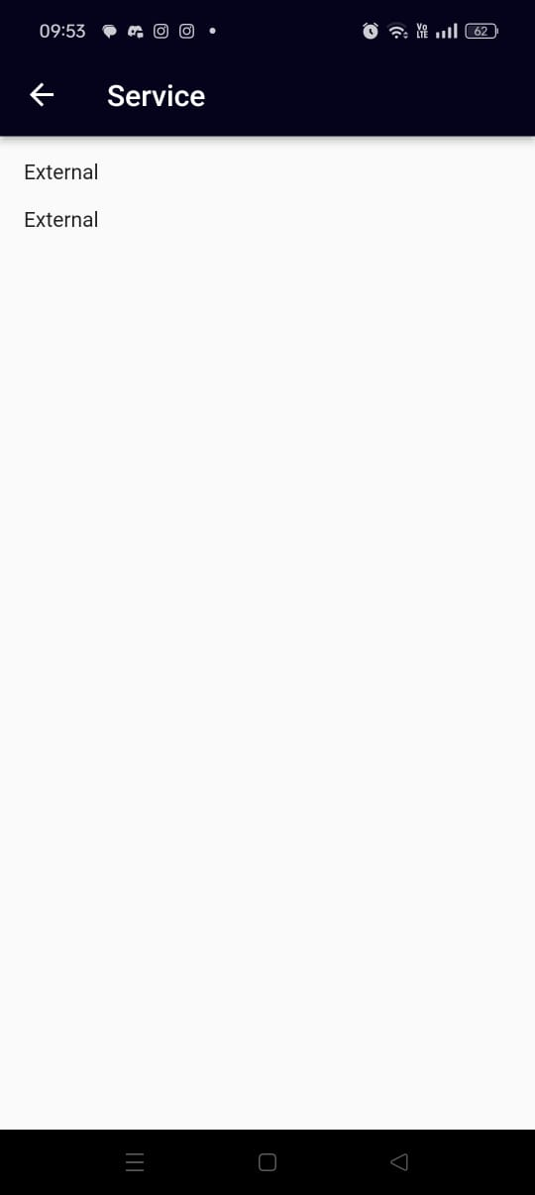

Elemen visual minim: Tampilan hanya terdiri dari teks, tanpa adanya ikon atau elemen visual lain yang bisa membantu pengguna memahami informasi.

Yang tidak memenuhi prinsip IMK :

1. Product compatibility

Tampilan yang tidak konsisten atau terlalu padat akan membuat pengguna kesulitan beradaptasi dengan antarmuka aplikasi.

1. Work flow compatibility

Pengguna mengalami kebingungannya karena alur aplikasi tidak terstruktur

dengan baik, mengganggu proses penyelesaian tugas mereka.

1. Easy of learning and easy of use (Learnability)

Ikon yang tidak jelas dan tombol yang sulit dijangkau menghambat pengguna baru dalam memahami cara menggunakan aplikasi dengan mudah.

# BAB II

## User Requirements

Studi kasus pada bab ini dilakukan dengan melakukan wawancara dengan narasumber (yang telah ditentukan) dan menjadi tahap lanjutan dari studi kasus pada bab sebelumnya. Hal- hal yang perlu dipersiapkan pada studi kasus kali ini adalah arsitektur informasi dan hasil analisis antarmuka pengguna (UI) dari studi kasus sebelumnya, *card sorting*, *print out* template-template yang dapat diunduh di **bit.ly/templateIMK** (persona dan *user journey*).

Studi kasus pada bab ini dilakukan dengan tatap muka secara langsung oleh narasumber yaitu seorang Mahasiswa sebagai pengguna aplikasi AO Shuttle yang sudah menggunakan aplikasi tersebut selama kurang lebih satu tahun. Berikut ini adalah tahapan *user requirements* yang berhasil dirangkum:

### *A. Interview*

Pada tahap ini dilakukan *interview* atau wawancara dengan pengguna aplikasi AO Shuttle. Produk yang didapatkan dari tahap ini adalah sebuah persona. Berikut persona yang didapat dari narasumber yang merupakan seorang Mahasiswa bernama Dwiki.

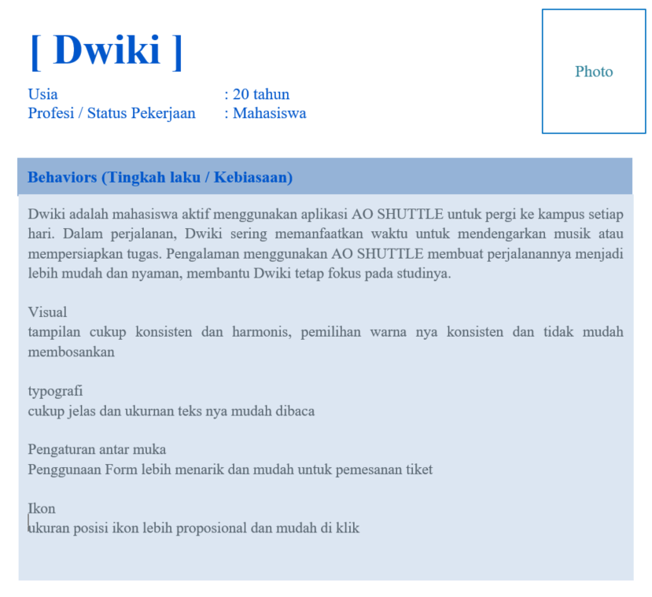

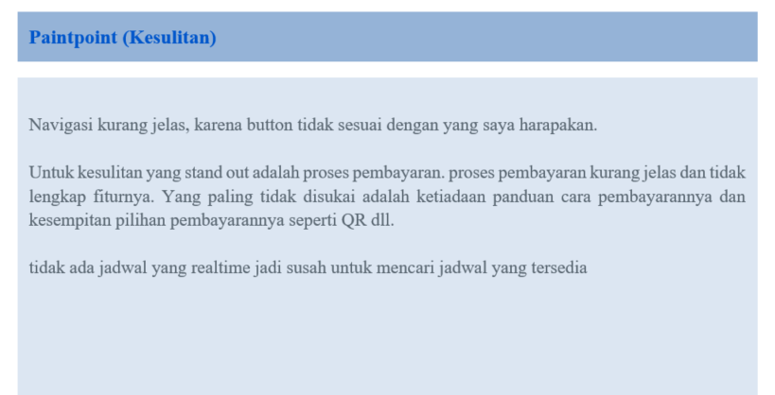

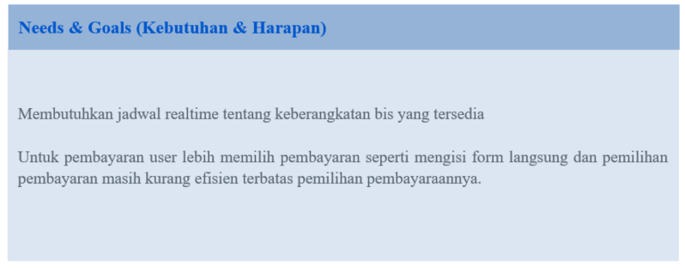

### *B. Card Sorting*

Card Sorting adalah metode dalam desain User Experience (UX) yang digunakan untuk memahami bagaimana pengguna mengelompokkan informasi atau fitur tertentu. Teknik ini membantu membantu desainer dalam menentukan struktur informasi yang lebih intuitif untuk aplikasi.

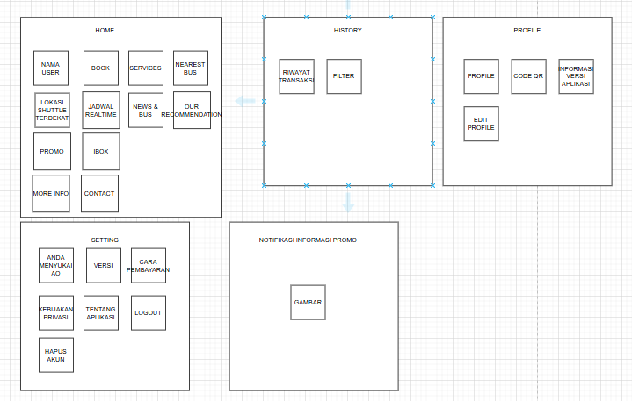

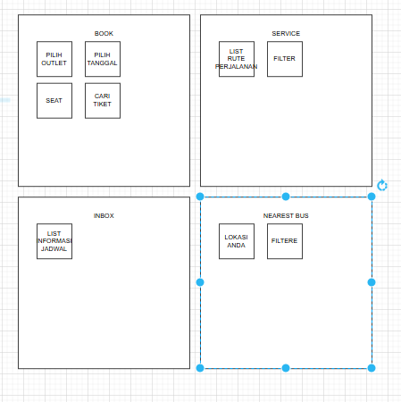

C. User Journey

Tahap ini merupakan bagian terakhir dari aktivitas *user requirements*, yaitu membuat map visualisasi dari proses yang dilalui oleh pengguna untuk mencapai tujuan. Biasanya ditampilkan dalam serangkaian langkah dimana pengguna berinteraksi dengan aplikasi sesuai pada posisinya.

Berdasarkan hal-hal tersebut maka pengguna diminta untuk menceritakan segala macam aktivitas yang dilakukannya selama berinteraksi dengan aplikasi, baik kesulitan hingga kepuasannya terhadap aplikasi.

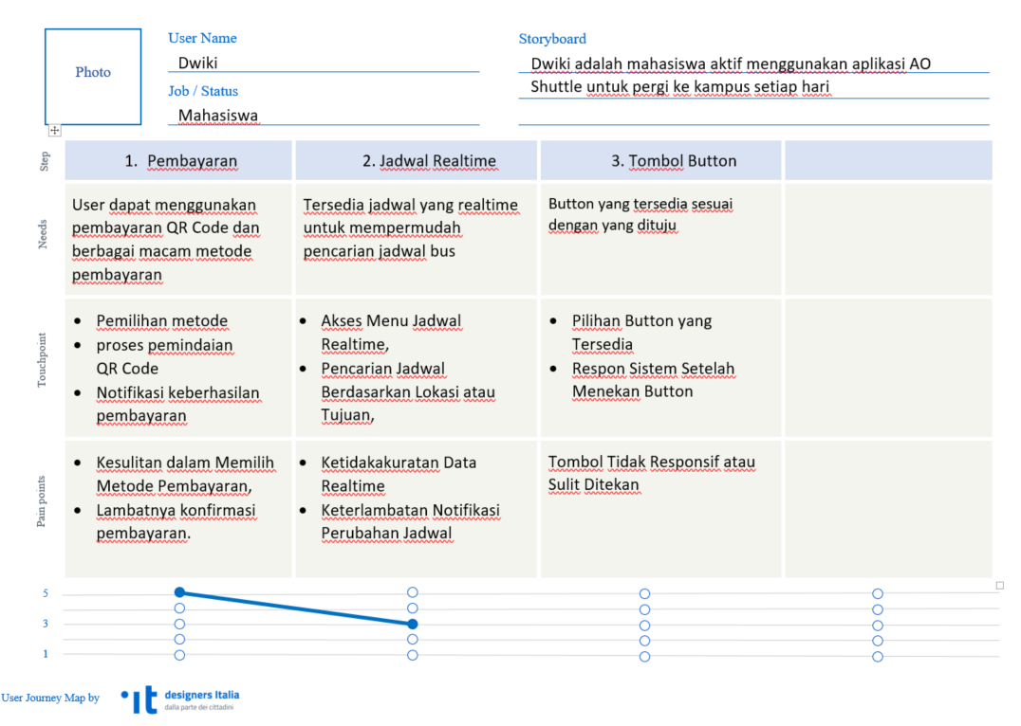

# BAB III

## User Flow

Studi kasus pada bab ini dilakukan berdasarkan data yang berhasil dikumpulkan pada (pengalaman pengguna) *user journey* yang telah ditentukan dan menjadi tahap lanjutan dari studi kasus pada pertemuan sebelumnya. Dalam studi kasus ini menjelaskan langkah-langkah dari proses (alur pengguna) *user flow* untuk mencari solusi dan menyelesaikan proses kasus tersebut.

Setelah membuat *sitemap* dari hasil *card sorting* pada pertemuan sebelumnya. Selanjutnya dapat membuat user flow berdasarkan dari studi kasus yang telah dikumpulkan dari *user journey* untuk mencari solusi dan menyelesaikan proses kasus tersebut. *User flow* yang dibuat dengan menggunakan jenis *low fidelity*. *Low fidelity* merupakan bentuk *user flow* yang tidak menampilkan bentuk *screen* pada setiap aktivitas alur. Berikut ini adalah pembuatan *user flow* yaitu:

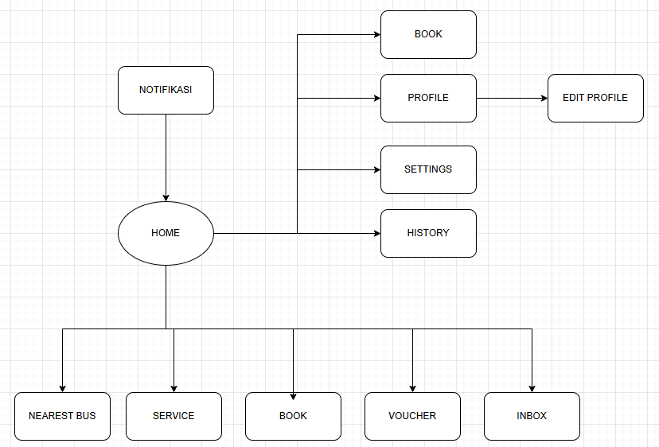

Berdasarkan gambar diatas dari layar utama, pengguna bisa langsung menuju ke bagian **Notifikasi** untuk melihat berbagai pemberitahuan terbaru. Alur pengguna ini dirancang untuk memberikan pengalaman yang intuitif dan efisien, memastikan bahwa pengguna dapat dengan mudah menemukan dan menggunakan fitur yang mereka butuhkan.

# BAB IV

## Wireframe

Studi kasus bab ini adalah membuat wireframe aplikasi yang sesuai dengan ketentuan pada kompenen <https://material.io/>guna memenuhi tujuan dari Interaksi Manusia dan Komputer (IMK). Wireframe dibangun dengan mempertimbangkan materi-materi yang didapat pada bab 3 atau bab sebelumnya. Berdasarkan hal tersebut maka dibuatlah wireframe sebagai berikut yang dapat diakses di :

https://www.figma.com/design/NI3DdoFk1ZPZRxjnZmjspK/PERTEMUAN-5-IMK-PRAKTIKUM?node-id=0-1&t=8cGKhickCmonOLMV-1

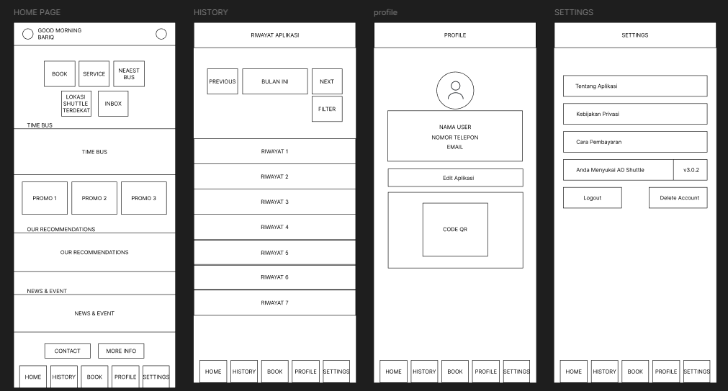

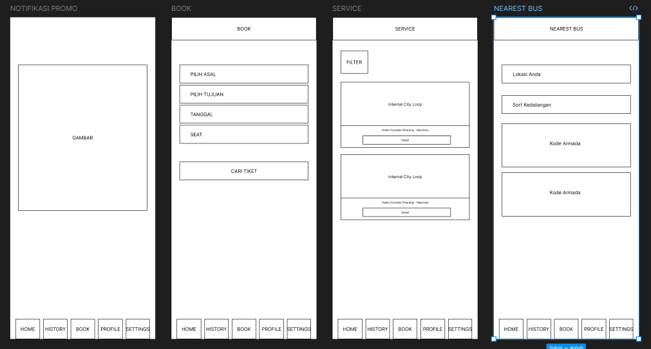

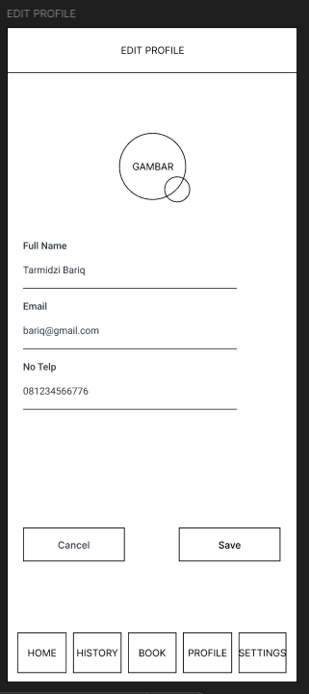

# BAB V

## Mock Up

Studi kasus bab ini adalah membuat *mock up* aplikasi yang sesuai dengan ketentuan pada kompenen <https://material.io/>guna memenuhi tujuan dari Interaksi Manusia dan Komputer (IMK). *Mock up* dibangun dengan mempertimbangkan materi-materi yang didapat pada bab 4 atau bab sebelumnya. Berdasarkan hal tersebut maka dibuatlah *mock up* sebagai berikut yang dapat diakses di :

https://www.figma.com/design/NI3DdoFk1ZPZRxjnZmjspK/PERTEMUAN-5-IMK-PRAKTIKUM?node-id=0-1&t=YFi1oYcLlE7bmDIU-1

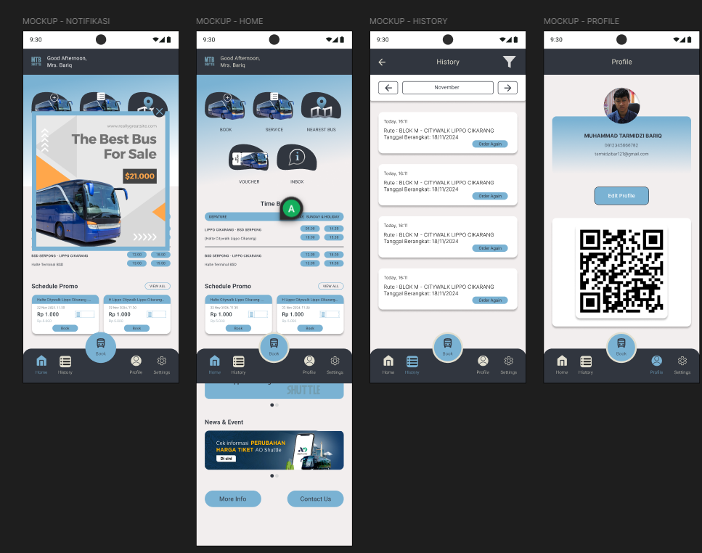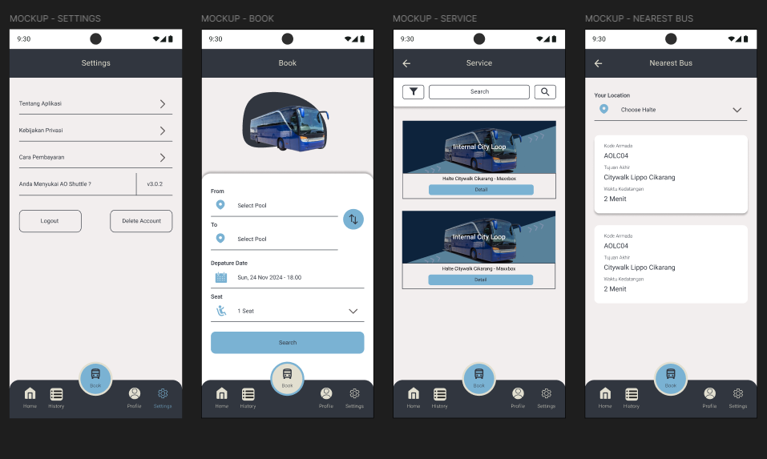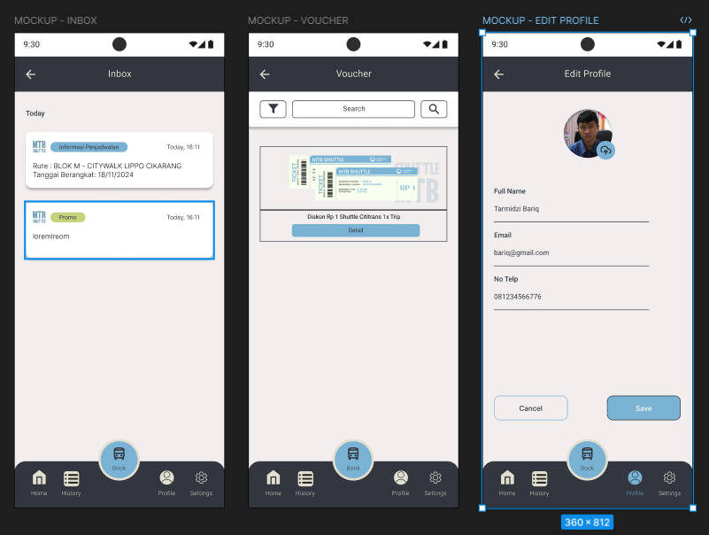

# BAB VI

## Prototype Clickable

Studi kasus pada bab ini dilakukan berdasarkan dari desain *mock up* yang telah di buat pada pertemuan sebelumnya. Dalam studi kasus ini menjelaskan langkah-langkah dari proses pembuatan *prototype* aplikasi AO Shuttle yang telah didesain mengikuti sketsa *mock up*. Perancang dapat membuat *prototype clikable* dengan menggunakan koneksi antar *frame*. Koneksi yang dihubungkan antar harus sesuai dengan fungsi ikon atau perintah dalam aplikasi tersebut. Kemudian perancang dapat mendesain *prototype* menggunakan macam- macam animasi transisi yang telah tersedia dalam *tools* Figma agar pengguna dapat mengetahui fungsi perintah yang sudah diberi koneksi dengan menggunakan animasi. Berikut ini adalah pembuatan *prototype* yaitu :

https://www.figma.com/proto/NI3DdoFk1ZPZRxjnZmjspK/PERTEMUAN-5-IMK-PRAKTIKUM?node-id=49-319&node-type=canvas&t=dTvj0FpxCWbIhFT5-1&scaling=scale-down&content-scaling=fixed&page-id=0%3A1&starting-point-node-id=49%3A319&share=1

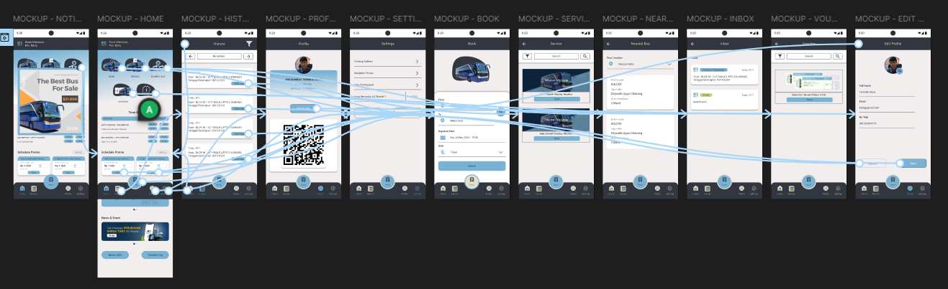

# BAB VII

## Usabillity Testing

Studi kasus pada bab ini dilakukan dengan menguji coba prototype clickable yang telah berhasil dibuat pada pertemuan sebelumnya. Uji coba dilakukan dengan menggunakan template System Usability Scale (SUS) yang dipelopori oleh Brooke pada tahun 1996. Terdapat sepuluh pertanyaan yang tersedia pada template SUS dengan sistem penilaiannya menggunakan Skala Likert, yaitu suatu skala psikometrik yang umum digunakan dalam angket dan merupakan skala yang paling banyak digunakan dalam riset berupa survei. Terdapat 5 pilihan skala yang umum digunakan dengan format seperti berikut:

1. Sangat tidak setuju
2. Tidak setuju
3. Kurang setuju
4. Setuju
5. Sangat setuju

Berikut hasil usability testing yang dilakukan terhadap tiga responden, yaitu:

1. Ketua Asisten Laboratorium Teknik Informatika yang bertugas (Fitri)
2. Asisten Laboratorium Teknik Informatika yang bertugas (Hadziq)
3. Asisten Laboratorium Teknik Informatika yang bertugas (Dwiki)

***System Usability Scale - FITRI***

© Digital Equipment Corporation, 1986.

|  |  |  |  |  |  |  |  |  |
| --- | --- | --- | --- | --- | --- | --- | --- | --- |
| No | Questionnaires |  | Scale (*s*) | | |  | Deviation | SUS |
| 1 | 2 | 3 | 4 | 5 |
| 1 | I think that I would like to use this system frequently |  |  |  | V |  | s – 1 | 3 |
| 2 | I found the system unnecessarily complex |  |  |  | V |  | 5 – s | 1 |
| 3 | I thought the system was easy to use |  |  |  |  | V | s – 1 | 4 |
| 4 | I think that I would need the support of a technical person to be able to use this system |  |  | V |  |  | 5 – s | 2 |
| 5 | I found the various functions in this system were well integrated |  |  |  |  | V | s – 1 | 4 |
| 6 | I thought there was too much inconsistency in this system |  | V |  |  |  | 5 – s | 3 |
| 7 | I would imagine that most people would learn to use this system very quickly |  |  |  |  | V | s – 1 | 4 |
| 8 | I found the system very cumbersome to use | V |  |  |  |  | 5 – s | 4 |
| 9 | I felt very confident using the system |  |  | V |  |  | s – 1 | 2 |
| 10 | I needed to learn a lot of things before I could get going with this system |  | V |  |  |  | 5 – s | 3 |
|  | SUS Total |  |  | | |  |  | 30 |

**Nilai Akhir SUS = SUS Total * 2.5**

|  |  |  |
| --- | --- | --- |
| Grade | |  |
| A |  | >81 |
| B |  | 68 – 80 |
| C |  | 68 |
| D |  | 51 – 67 |
| E |  | <50 |

Nilai Akhir SUS = SUS Total * 2.5

= 30 * 2.5

= 75

**Grade SUS = B**

***System Usability Scale - HADZIQ***

© Digital Equipment Corporation, 1986.

|  |  |  |  |  |  |  |  |  |
| --- | --- | --- | --- | --- | --- | --- | --- | --- |
| No | Questionnaires |  | Scale (*s*) | | |  | Deviation | SUS |
| 1 | 2 | 3 | 4 | 5 |
| 1 | I think that I would like to use this system frequently |  |  |  |  | V | s – 1 | 5 |
| 2 | I found the system unnecessarily complex |  | V |  |  |  | 5 – s | 3 |
| 3 | I thought the system was easy to use |  |  |  |  | V | s – 1 | 4 |
| 4 | I think that I would need the support of a technical person to be able to use this system | V |  |  |  |  | 5 – s | 4 |
| 5 | I found the various functions in this system were well integrated |  |  |  |  | V | s – 1 | 4 |
| 6 | I thought there was too much inconsistency in this system | V |  |  |  |  | 5 – s | 3 |
| 7 | I would imagine that most people would learn to use this system very quickly |  |  |  | V |  | s – 1 | 3 |
| 8 | I found the system very cumbersome to use | V |  |  |  |  | 5 – s | 4 |
| 9 | I felt very confident using the system |  |  |  |  | V | s – 1 | 4 |
| 10 | I needed to learn a lot of things before I could get going with this system | V |  |  |  |  | 5 – s | 4 |
|  | SUS Total |  |  | | |  |  | 38 |

**Nilai Akhir SUS = SUS Total * 2.5**

|  |  |  |
| --- | --- | --- |
| Grade | |  |
| A |  | >81 |
| B |  | 68 – 80 |
| C |  | 68 |
| D |  | 51 – 67 |
| E |  | <50 |

Nilai Akhir SUS = SUS Total * 2.5

= 38 * 2.5

= 95

**Grade SUS = A**

***System Usability Scale - DWIKI***

© Digital Equipment Corporation, 1986.

|  |  |  |  |  |  |  |  |  |
| --- | --- | --- | --- | --- | --- | --- | --- | --- |
| No | Questionnaires |  | Scale (*s*) | | |  | Deviation | SUS |
| 1 | 2 | 3 | 4 | 5 |
| 1 | I think that I would like to use this system frequently |  |  |  |  | V | s – 1 | 5 |
| 2 | I found the system unnecessarily complex |  | V |  |  |  | 5 – s | 3 |
| 3 | I thought the system was easy to use |  |  |  |  | V | s – 1 | 4 |
| 4 | I think that I would need the support of a technical person to be able to use this system | V |  |  |  |  | 5 – s | 4 |
| 5 | I found the various functions in this system were well integrated |  |  |  |  | V | s – 1 | 4 |
| 6 | I thought there was too much inconsistency in this system | V |  |  |  |  | 5 – s | 3 |
| 7 | I would imagine that most people would learn to use this system very quickly |  |  |  | V |  | s – 1 | 3 |
| 8 | I found the system very cumbersome to use | V |  |  |  |  | 5 – s | 4 |
| 9 | I felt very confident using the system |  |  |  |  | V | s – 1 | 4 |
| 10 | I needed to learn a lot of things before I could get going with this system | V |  |  |  |  | 5 – s | 4 |
|  | SUS Total |  |  | | |  |  | 38 |

**Nilai Akhir SUS = SUS Total * 2.5**

|  |  |  |
| --- | --- | --- |
| Grade | |  |
| A |  | >81 |
| B |  | 68 – 80 |
| C |  | 68 |
| D |  | 51 – 67 |
| E |  | <50 |

Nilai Akhir SUS = SUS Total * 2.5

= 38 * 2.5

= 95

**Grade SUS = A**

**Nilai Akhir Rata – Rata SUS = SUS Total / 3**

|  |  |  |
| --- | --- | --- |
| Grade | |  |
| A |  | >81 |
| B |  | 68 – 80 |
| C |  | 68 |
| D |  | 51 – 67 |
| E |  | <50 |

Nilai Akhir SUS = (75 + 95 + 95) / 3

= 88,3

**Grade SUS = A**

# BAB VIII

## Penutup

A. Kesimpulan

Berdasarkan hasil yang didapat dari *usability testing* terhadap tiga orang responden maka ditarik kesimpulan bahwa Perancangan *User Interface* AO Shuttle menggunakan Metode *User Centered Design* berdasarkan *User Experience* ini telah berhasil dilakukan dengan rincian Nilai Akhir SUS 75 untuk Fitri(grade SUS B), 95 untuk Hadziq(grade SUS A), dan 95 untuk Rayhan Dwiki(grade SUS A). Maka didapat rerata Nilai Akhir SUS 88,3 dengan grade SUS A yang berarti perancangan berhasil.

B. Saran

Berdasarkan hasil System Usability Scale, berikut adalah

beberapa saran untuk pengembang aplikasi AO Shuttle:

1. Mengembangkan aplikasi yang lebih intuitif, sehingga pengguna dapat mengoperasikannya dengan gampang.
2. Merampingkan aplikasi agar lebih mudah dimengerti dan digunakan.
3. Menggunakan skema warna yang lebih konsisten dalam desain aplikasi.